Название: | Поиск в яндексе рецепта пиццы
Функция:
Действие |  |  | Ожидаемый результат |  | Результат теста:  - пройден  - провален  - заблокирован

Предусловие:

Шаги теста:
- Зайти на сайт yandex.ru |  |  | Открылась главная страница поисковика яндекс с полем для поиска и кнопкой 
- Набрать в строке для поиска «рецепт пиццы»и нажать |  |  | Открылся список сайтов с рецептами .
- Выбрать в списке один из сайтов и нажать на ссылку |  |  | Открылся сайт с рецептами пиццы

Постусловие:

Название: | Отправка е-мейла
Функция:
Действие |  | Ожидаемый результат | Результат теста:  - пройден  - провален  - заблокирован

Предусловие:
Пользователь пользуется почтой сервиса mail.ru и имеет там аккаунт

Шаги теста:
- Зайти на сайт mail.ru |  | Открылась главная страница почтового сервиса mail.ru с полями 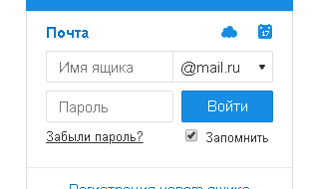
- Ввести в в поле «имя ящика» свой логин и в поле «пароль» пароль |  | Открылась личная страница почтового ящика пользователя
- В левом верхнем углу нажать на кнопку 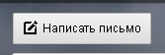 |  | Открылась страница с полями «кому» и «тема»
- Написать в поле «кому» адрес получателя а в поле «тема» слово «тест» и любой текст в поле для текста и нажать на кнопку 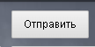 |  | Открылась страница с текстом «ваше письмо отправлено»

Постусловие:

Название: | Сложение двух чисел в калькуляторе
Функция:
Действие |  | Ожидаемый результат | Результат теста:  - пройден  - провален  - заблокирован

Предусловие:

Шаги теста:
- Зайти на сайт google.ru |  | Открылась главная страница с полем для ввода текста
- Набрать в поле для ввода «калькулятор» и нажать “Enter” |  | Появилась страница с калькулятором
- Сложить «3+2» и нажать  |  | В окошке с результатом появилась цифра 5

Постусловие:

Название: | Тест на очистку корзины
Функция:
Действие |  | Ожидаемый результат | Результат теста:  - пройден  - провален  - заблокирован

Предусловие:

Шаги теста:
- Найти на рабочем столе ярлык с надписью «корзина» и кликнуть по нему правой кнопкой мышки |  | Появилось всплывающее меню
- Во всплывающем меню выбрать пункт «очистка корзины» и нажать левую кнопку мыши |  | Появилось предупреждение, что файлы будут безвозвратно удалены .
- Нажать конпку «Ок» |  | Появилось сообщение, что корзина очищена

Постусловие:

Пример Тест Кейса

Название: | Создание таблицы ворд
Функция:
Действие |  | Ожидаемый результат | Результат теста:  - пройден  - провален  - заблокирован

Предусловие:
Тест проводится в в оффис 2016

Шаги теста:
- Нажать правой кнопкой мыши на пустом пространстве рабочего стола |  | Появилось всплывающее меню с пунктом создать
- В появившемся меню находим пункт 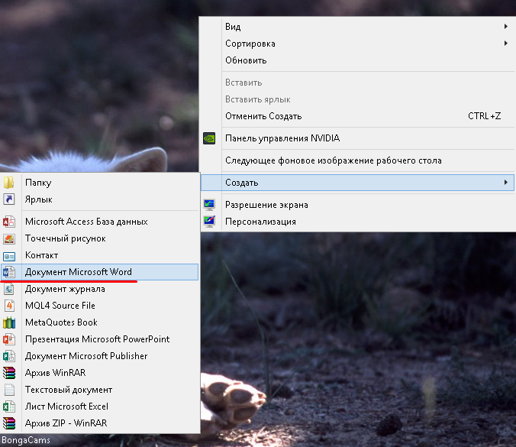 |  | Открылся Ворд с новым документом
3.В открывшемся документе в верхней панели находим пункт «вставка-таблица» и создаём таблицу 3х2  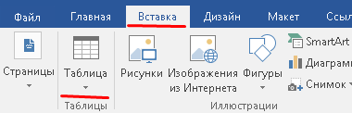 |  | Создана таблица Ворд 3х2

Постусловие:

Пример Тест Кейса

Название: | Регистрация записи в скайп
Функция:
Действие |  | Ожидаемый результат | Результат теста:  - пройден  - провален  - заблокирован

Предусловие:

Шаги теста:
- Запустить Скайп |  | Появление диалогового окна скайп со ссылкой «Создать учётную запись» 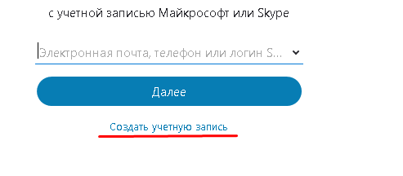
- Нажать на ссылку «Создать учётную запись» |  | Появление окна «Создание учётной записи» с полями для ввода «Номер телефона» и «Создать пароль»
- В поле «Номер телефона» ввести свой телефон , в поле «Создать пароль» придумать пароль. Нажать кнопку «Далее» |  | Появление окна с полями «Фамилия» и «Имя»
- В поле «Фамилия»ввести фамилию , в поле «Имя» имя |  | Появление окна с полем подтверждением кода из смс
- Ввести полученный код в поле подтверждения |  | Появление окна аторизации и настройки камеры и звука .

Постусловие:

Пример Тест Кейса

Название: | Построение маршрута из пункта А в Б в гугл мап
Функция:
Действие |  | Ожидаемый результат | Результат теста:  - пройден  - провален  - заблокирован

Предусловие:

Шаги теста:
- Открыть сайт maps.google.ru |  | Открытие окна «Гугл карты»
- Нажать правой кнопкой на любой точке карты и выбрать пункт «проложить маршрут отсюда» 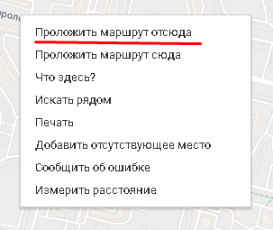 |  | Появление на карте кружка с точкой начала маршрута и появления адреса точки в строке слева 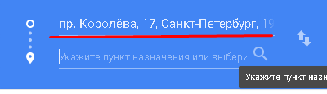
- Нажать правой кнопкой в другой произвольной конечной точке маршрута и выбрать пункт «проложить маршрут сюда» 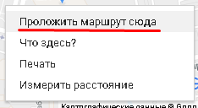 |  | Появление пунктирной линии маршрута от начальной точки до конечной и появление конечного адреса и маршрутов в меню слева 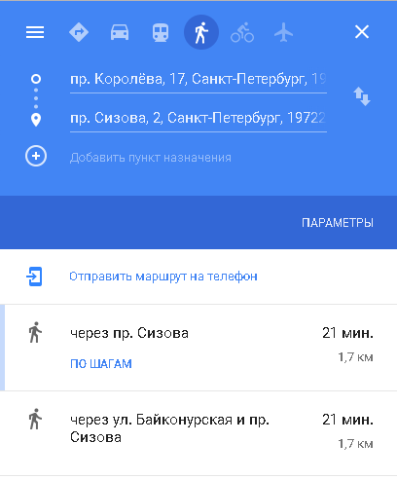

Постусловие:

Пример Тест Кейса

Название:
Функция:
Действие |  | Ожидаемый результат | Результат теста:  - пройден  - провален  - заблокирован

Предусловие:

Шаги теста:

Постусловие:

Пример Тест Кейса

Название:
Функция:
Действие |  | Ожидаемый результат | Результат теста:  - пройден  - провален  - заблокирован

Предусловие:

Шаги теста:

Постусловие:

